Fiscalización Ambiental
PANADERÍA SUPER PAN, ubicada en Cardenal Caro N°310, San Fernando
Fecha: 12-08-2020
Verificación cumplimiento límites de emisión en panaderías D.S. N° 15/2013
REGISTRO FOTOGRÁFICO
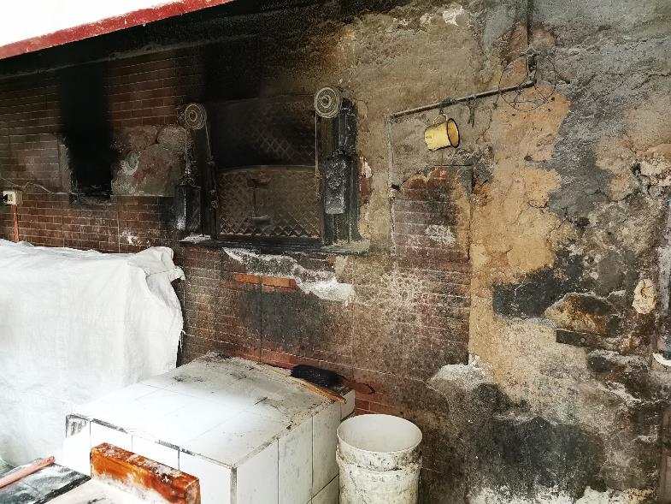 |  | 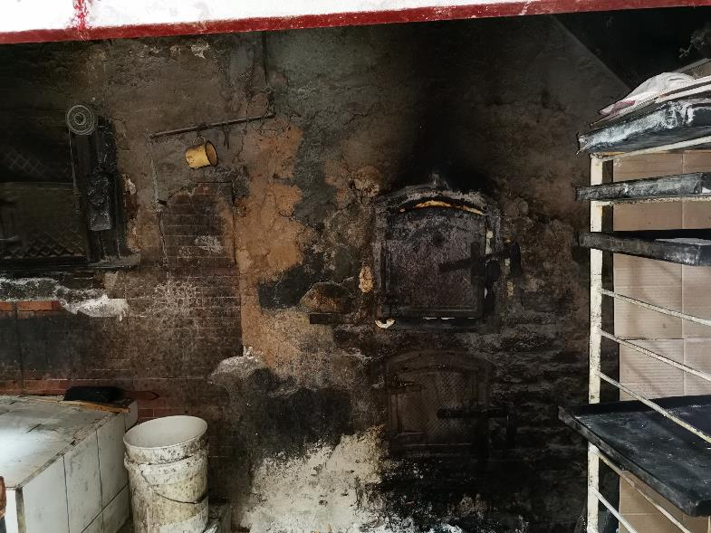
Fotografía N°1 | Fecha: 12-08-2020 | Fotografía N°2 | Fecha: 12-08-2020
Descripción: Fotografía muestra horno tipo chileno a leña operando |  | Descripción: Fotografía muestra fogón del horno donde se introduce la leña para su combustión.

